LAPORAN PRAKTIKUM MODUL 05
HTML DASAR


Disusun Oleh :
MUHAMMAD FAHMI HUMAM – 3126521011
Mata Kuliah : Workshop Desain Web
Dosen Pengampu : Prof M. Udin Harun Al Rasyid S.Kom Ph.D
Progam Studi : D3 Teknik Informatika
Politeknik Elektronika Negeri Surabaya ( PENS )
Tahun Ajaran : 2026

DAFTAR ISI

BAB 1 3
LAPORAN PRAKTIKUM 3
1. Percobaan 1 - CSS Rounded Corners + CSS Gradients + CSS Shadow Effects: 3
2. Percobaan 2 – CSS Border Images + CSS Buttons: 7
3. Percobaan 3 – CSS 2D Transforms + CSS Tooltip: 13
4. Percobaan 4 – CSS Background Properties: 19
5. Percobaan 5 –CSS 2D Transforms + CSS Tooltip: 26
BAB 2 33
LAPORAN PRAKTIKUM TUGAS MEMBUAT KARTU PRODUK (PRODUCT CARD) DENGAN CSS 33

BAB 1

LAPORAN PRAKTIKUM

Percobaan 1 - CSS Rounded Corners + CSS Gradients + CSS Shadow Effects:
Source Code:
<!DxOCTYPE html>
<html lang="id">
<head>
<meta charset="UTF-8">
<meta name="viewport" content="width=device-width, initial-scale=1.0">
<title>CSS Rounded Corners, Gradients, Shadows</title>
<style>
.card {
width: 300px;
padding: 20px;
margin: 20px auto;
text-align: center;
/* Rounded Corners */
border-radius: 30px 15px 30px 15px;
/* Gradients */
background: linear-gradient(135deg, #667eea 0%, #764ba2 100%);
/* Shadow Effects */
box-shadow: 10px 10px 20px rgba(0,0,0,0.3),
inset 0 1px 2px rgba(255,255,255,0.3);
color: white;
font-family: Arial;
}
.avatar {
width: 100px;
height: 100px;
background: white;
margin: 0 auto 15px;
border-radius: 50%;
background: radial-gradient(circle, #ff9966, #ff5e62);
box-shadow: 0 5px 15px rgba(0,0,0,0.3);

}
</style>
</head>
<body>
<div class="card">
<div class="avatar"></div>
<h3>CSS Rounded Corners</h3>
<p>Gradient background + Box Shadow + Border Radius</p>
</div>
</body>
</html>
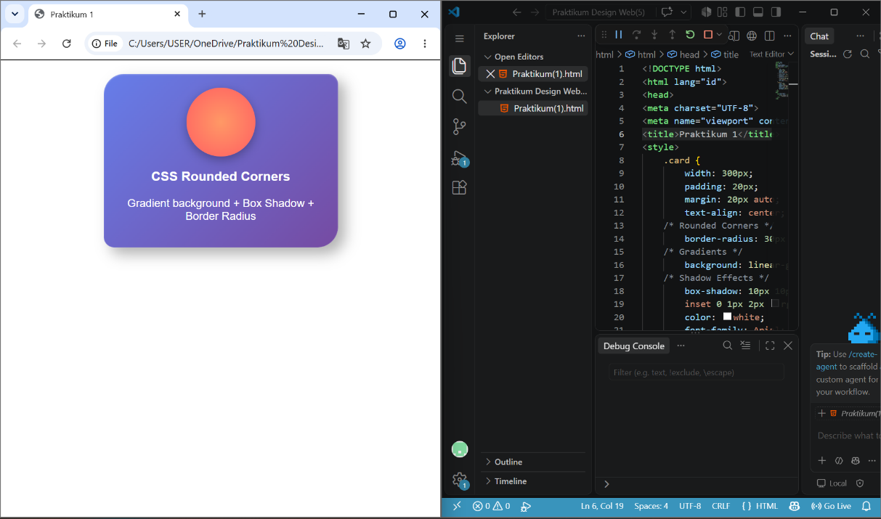

Kode diawali dengan <!DOCTYPE html> yang berfungsi untuk memberi tahu browser bahwa dokumen tersebut menggunakan HTML5. Selanjutnya, <html lang="id"> menjadi pembungkus seluruh kode HTML dan atribut lang="id" menunjukkan bahwa bahasa yang digunakan dalam halaman adalah Bahasa Indonesia. Bagian <head> berisi informasi mengenai halaman yang tidak langsung ditampilkan sebagai isi utama. Kode <meta charset="UTF-8"> digunakan agar browser dapat membaca berbagai karakter dan simbol dengan benar, sedangkan <meta name="viewport" content="width=device-width, initial-scale=1.0"> digunakan agar tampilan halaman dapat menyesuaikan ukuran layar, terutama ketika dibuka melalui perangkat seperti smartphone. Kemudian, <title>CSS Rounded Corners, Gradients, Shadows</title> digunakan untuk menentukan judul yang ditampilkan pada tab browser.
Setelah itu terdapat <style> yang digunakan untuk menuliskan CSS. CSS berfungsi mengatur tampilan dari elemen HTML yang dibuat. Pada kode ini terdapat dua class utama, yaitu .card dan .avatar. Class .card digunakan untuk mengatur tampilan kotak utama yang nantinya berisi avatar, judul, dan paragraf. width: 300px menentukan lebar card sebesar 300 piksel, sedangkan padding: 20px memberikan ruang kosong sebesar 20 piksel antara isi card dengan bagian tepinya. Selanjutnya, margin: 20px auto memberikan jarak di luar card sebesar 20 piksel sekaligus membuat card berada di tengah secara horizontal karena menggunakan nilai auto pada sisi kanan dan kiri. Kemudian, text-align: center digunakan untuk membuat teks yang berada di dalam card menjadi rata tengah.
Pada bagian berikutnya terdapat border-radius: 30px 15px 30px 15px yang berfungsi membuat sudut card menjadi melengkung. Empat nilai tersebut digunakan untuk mengatur tingkat kelengkungan pada setiap sudut card secara berurutan, sehingga sudut kiri atas dan kanan bawah memiliki kelengkungan 30 piksel, sedangkan sudut kanan atas dan kiri bawah memiliki kelengkungan 15 piksel. Setelah itu, background: linear-gradient(135deg, #667eea 0%, #764ba2 100%) digunakan untuk memberikan warna gradasi pada card. linear-gradient membuat perubahan warna secara bertahap dari satu warna ke warna lainnya, sedangkan 135deg menentukan arah gradasinya. Warna #667eea menjadi warna awal dan #764ba2 menjadi warna akhir.
Selanjutnya terdapat box-shadow: 10px 10px 20px rgba(0,0,0,0.3), inset 0 1px 2px rgba(255,255,255,0.3) yang digunakan untuk memberikan efek bayangan pada card. Bagian pertama membuat bayangan berada sedikit ke kanan dan ke bawah card, sehingga card terlihat lebih menonjol dari halaman. Sementara itu, bagian inset memberikan efek bayangan di bagian dalam card. Setelah pengaturan bayangan, color: white digunakan untuk membuat warna teks di dalam card menjadi putih, sedangkan font-family: Arial menentukan jenis huruf yang digunakan menjadi Arial.
Setelah class .card, terdapat class .avatar yang digunakan untuk mengatur tampilan lingkaran yang berada di bagian atas card. width: 100px dan height: 100px menentukan ukuran avatar menjadi 100 piksel untuk lebar dan tingginya. Kemudian, background: white memberikan warna putih sebagai background awal, tetapi background tersebut kemudian digantikan oleh background: radial-gradient(circle, #ff9966, #ff5e62). Kode tersebut memberikan warna gradasi berbentuk radial pada avatar, sehingga warna terlihat menyebar dari bagian tengah menuju bagian luar. margin: 0 auto 15px digunakan untuk mengatur posisi avatar agar berada di tengah card dan memberikan jarak 15 piksel di bagian bawahnya. Setelah itu, border-radius: 50% membuat bentuk avatar yang awalnya berupa persegi menjadi lingkaran karena ukuran lebar dan tingginya sama. Terakhir, box-shadow: 0 5px 15px rgba(0,0,0,0.3) memberikan efek bayangan pada avatar agar terlihat lebih menonjol.
Setelah bagian CSS selesai, kode masuk ke bagian <body> yang berisi elemen yang akan ditampilkan pada halaman web. <div class="card"> digunakan untuk membuat sebuah wadah yang menggunakan seluruh aturan CSS dari class .card. Di dalamnya terdapat <div class="avatar"></div> yang menggunakan class .avatar, sehingga browser akan menampilkan lingkaran berukuran 100 × 100 piksel dengan warna gradasi dan bayangan. Setelah avatar, terdapat <h3>CSS Rounded Corners</h3> yang digunakan untuk menampilkan judul dengan ukuran heading tingkat tiga. Karena berada di dalam card, judul tersebut mengikuti pengaturan CSS dari .card, seperti warna putih dan posisi rata tengah. Kemudian, <p>Gradient background + Box Shadow + Border Radius</p> digunakan untuk menampilkan paragraf yang menjelaskan efek CSS yang digunakan pada card. Setelah seluruh isi selesai, </div> menutup bagian card, </body> menutup bagian isi halaman, dan </html> menutup keseluruhan dokumen HTML.
Secara keseluruhan, alur kode tersebut dimulai dari HTML yang menyiapkan struktur halaman, kemudian CSS digunakan untuk mengatur tampilannya. Class .card membentuk kotak utama dengan ukuran tertentu, membuat sudutnya melengkung menggunakan border-radius, memberikan warna gradasi menggunakan linear-gradient, serta memberikan bayangan menggunakan box-shadow. Selanjutnya, class .avatar membuat sebuah lingkaran dengan ukuran 100 × 100 piksel, memberikan gradasi menggunakan radial-gradient, dan menambahkan bayangan. Setelah itu, seluruh elemen tersebut ditampilkan melalui bagian <body> sehingga menghasilkan sebuah card yang berada di tengah halaman dengan avatar berbentuk lingkaran, judul, dan paragraf.

Percobaan 2 – CSS Border Images + CSS Buttons:

Source Code:
<!DOCTYPE html>
<html lang="id">
<head>
<meta charset="UTF-8">
<meta name="viewport" content="width=device-width, initial-scale=1.0">
<title>Praktikum 2</title>
<style>
.border-image-box {
width: 400px;
padding: 20px;
margin: 20px auto;
border: 30px solid transparent;
border-image: repeating-linear-gradient(45deg, #f09433, #d62976, #962fbf) 30;
text-align: center;
font-family: Arial;
}
.btn {
display: inline-block;
padding: 12px 24px;
margin: 10px;
font-size: 16px;
font-weight: bold;
border: none;
cursor: pointer;
transition: 0.3s;
border-radius: 8px;
}
.btn-primary {
background: #3498db;
color: white;
box-shadow: 0 4px 8px rgba(0,0,0,0.2);
}
.btn-primary:hover {
background: #2980b9;
transform: scale(1.05);
}
.btn-gradient {
background: linear-gradient(45deg, #ff6b6b, #feca57);
color: white;
border-radius: 50px;
}
.btn-gradient:hover {
box-shadow: 0 8px 16px rgba(0,0,0,0.3);
}
</style>
</head>
<body>
<div class="border-image-box">
<h2>CSS Border Images</h2>
<p>Border menggunakan gradient sebagai gambar</p>
<button class="btn btn-primary">Button Biasa</button>
<button class="btn btn-gradient">Button Gradient</button>
</div>
</body>
</html>
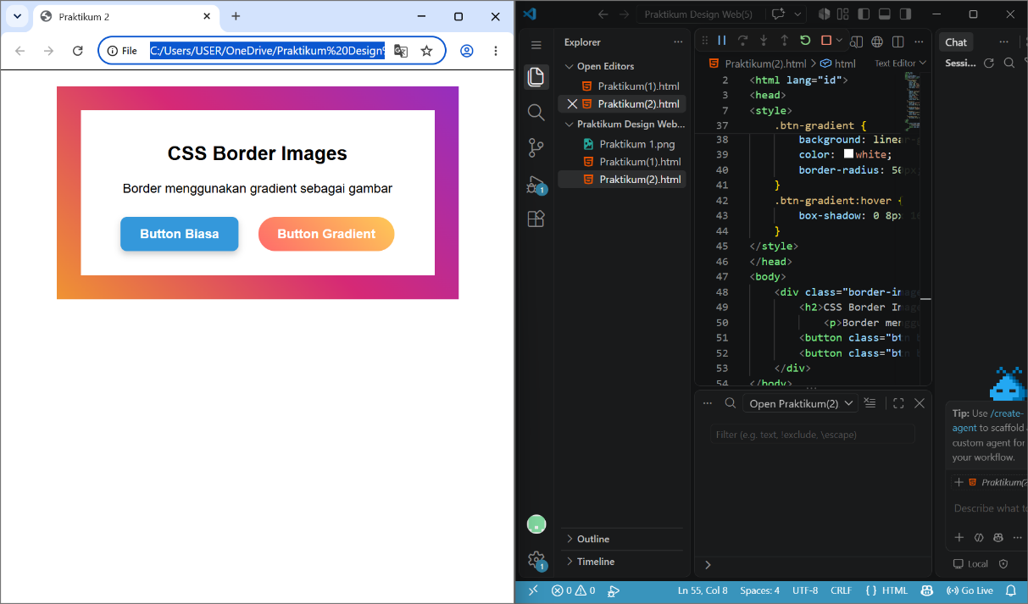

Kode diawali dengan <!DOCTYPE html> yang berfungsi memberi tahu browser bahwa dokumen tersebut menggunakan HTML5. Kemudian <html lang="id"> menjadi pembungkus seluruh kode HTML, sedangkan lang="id" menunjukkan bahwa bahasa yang digunakan pada halaman adalah Bahasa Indonesia. Setelah itu terdapat bagian <head> yang berisi informasi mengenai halaman. Kode <meta charset="UTF-8"> digunakan agar browser dapat membaca karakter dan simbol dengan benar. Selanjutnya, <meta name="viewport" content="width=device-width, initial-scale=1.0"> digunakan agar tampilan halaman dapat menyesuaikan ukuran layar perangkat. Kemudian <title>Praktikum 2</title> digunakan untuk memberikan judul "Praktikum 2" yang akan muncul pada tab browser.
Setelah bagian <head>, terdapat <style> yang digunakan untuk menuliskan CSS. CSS pada kode ini digunakan untuk mengatur tampilan kotak, border, dan dua buah tombol yang terdapat pada halaman. Class pertama adalah .border-image-box yang digunakan untuk mengatur kotak utama. width: 400px menentukan lebar isi kotak sebesar 400 piksel, sedangkan padding: 20px memberikan ruang sebesar 20 piksel antara isi dengan bagian border. Kemudian margin: 20px auto memberikan jarak sebesar 20 piksel dari elemen lain sekaligus membuat kotak berada di tengah halaman secara horizontal karena menggunakan nilai auto pada sisi kanan dan kiri.
Selanjutnya terdapat border: 30px solid transparent. Kode ini membuat border dengan ketebalan 30 piksel, tetapi warna border dibuat transparan. Border tersebut dibuat transparan karena pada kode berikutnya border akan diisi menggunakan gambar berupa gradasi. Kode border-image: repeating-linear-gradient(45deg, #f09433, #d62976, #962fbf) 30 digunakan untuk memberikan tampilan gradasi pada border. repeating-linear-gradient membuat gradasi linear yang dapat berulang, sedangkan 45deg menentukan arah gradasi secara diagonal. Warna yang digunakan adalah #f09433, #d62976, dan #962fbf, sehingga border memiliki perpaduan warna oranye, merah muda, dan ungu. Angka 30 di bagian akhir digunakan untuk menentukan bagian border yang menggunakan gambar gradasi tersebut. Dengan demikian, border kotak tidak menggunakan satu warna biasa, tetapi menggunakan gradasi.
Setelah itu terdapat text-align: center yang digunakan untuk membuat seluruh teks di dalam kotak menjadi rata tengah. Kemudian font-family: Arial menentukan jenis huruf yang digunakan pada isi kotak menjadi Arial. Jadi, sampai bagian ini, class .border-image-box berfungsi untuk membuat sebuah kotak berukuran 400 piksel yang berada di tengah halaman, memiliki ruang di dalamnya, serta memiliki border dengan gradasi warna.
Berikutnya terdapat class .btn yang digunakan sebagai pengaturan dasar untuk kedua tombol yang ada pada halaman. display: inline-block membuat tombol dapat diatur ukuran dan jaraknya tetapi tetap berada dalam satu baris jika ruang mencukupi. padding: 12px 24px memberikan ruang di dalam tombol, yaitu 12 piksel untuk bagian atas dan bawah serta 24 piksel untuk bagian kiri dan kanan. Kemudian margin: 10px memberikan jarak 10 piksel di sekitar tombol agar kedua tombol tidak terlalu berdempetan. font-size: 16px menentukan ukuran tulisan tombol menjadi 16 piksel, sedangkan font-weight: bold membuat tulisan pada tombol menjadi tebal. Selanjutnya border: none menghilangkan border bawaan tombol. cursor: pointer membuat bentuk kursor berubah menjadi tanda tangan ketika diarahkan ke tombol, sehingga pengguna mengetahui bahwa tombol dapat diklik. Kemudian transition: 0.3s memberikan perubahan tampilan yang lebih halus ketika tombol mengalami perubahan, misalnya saat kursor diarahkan ke tombol. Terakhir, border-radius: 8px membuat sudut tombol sedikit melengkung.
Setelah aturan dasar tombol, terdapat class .btn-primary yang digunakan khusus untuk tombol pertama. background: #3498db memberikan warna biru pada tombol, sedangkan color: white membuat tulisan tombol berwarna putih. Kemudian box-shadow: 0 4px 8px rgba(0,0,0,0.2) memberikan bayangan di bawah tombol sehingga tombol terlihat sedikit terangkat dari halaman.
Selanjutnya terdapat .btn-primary:hover. Kata hover berarti aturan tersebut akan digunakan ketika kursor diarahkan ke tombol. Pada kondisi tersebut, background: #2980b9 mengubah warna tombol menjadi biru yang lebih gelap. Kemudian transform: scale(1.05) membuat ukuran tombol sedikit membesar menjadi 105% dari ukuran sebelumnya. Karena sebelumnya terdapat transition: 0.3s, perubahan warna dan ukuran tersebut tidak terjadi secara tiba-tiba, tetapi terlihat lebih halus ketika kursor diarahkan ke tombol.
Kemudian terdapat class .btn-gradient yang digunakan untuk tombol kedua. background: linear-gradient(45deg, #ff6b6b, #feca57) memberikan warna gradasi pada tombol dengan arah 45 derajat. Warna gradasinya berasal dari #ff6b6b menuju #feca57, sehingga tombol memiliki perpaduan warna merah muda atau merah dengan warna kuning. color: white membuat tulisan pada tombol menjadi putih. Kemudian border-radius: 50px membuat sudut tombol menjadi sangat melengkung sehingga bentuk tombol terlihat lebih membulat dibandingkan tombol pertama.
Setelah itu terdapat .btn-gradient:hover yang mengatur tampilan tombol kedua ketika kursor diarahkan ke atasnya. box-shadow: 0 8px 16px rgba(0,0,0,0.3) memberikan bayangan yang lebih besar dan lebih jelas pada tombol ketika sedang diarahkan oleh kursor. Dengan adanya transition: 0.3s dari class .btn, perubahan bayangan tersebut juga terlihat lebih halus.
Setelah seluruh CSS selesai, kode masuk ke bagian <body>. Di dalamnya terdapat <div class="border-image-box"> yang berfungsi membuat kotak utama dan menggunakan semua aturan yang sudah dibuat pada class .border-image-box. Di dalam kotak tersebut terdapat <h2>CSS Border Images</h2> yang digunakan untuk menampilkan judul "CSS Border Images". Kemudian terdapat <p>Border menggunakan gradient sebagai gambar</p> yang menampilkan penjelasan singkat bahwa border pada kotak menggunakan gradasi sebagai gambar.
Setelah paragraf, terdapat <button class="btn btn-primary">Button Biasa</button>. Elemen tersebut membuat tombol dengan tulisan "Button Biasa". Tombol ini menggunakan dua class sekaligus, yaitu .btn sebagai pengaturan dasar tombol dan .btn-primary sebagai pengaturan khusus untuk warna biru dan bayangannya. Selanjutnya terdapat <button class="btn btn-gradient">Button Gradient</button> yang membuat tombol kedua dengan tulisan "Button Gradient". Tombol ini juga menggunakan dua class, yaitu .btn untuk pengaturan dasar dan .btn-gradient untuk memberikan background gradasi serta bentuk yang lebih membulat.
Secara keseluruhan, alur kode ini dimulai dari HTML yang menyiapkan struktur halaman, kemudian CSS digunakan untuk mengatur tampilannya. Bagian .border-image-box membuat kotak utama dengan border gradasi, sedangkan .btn memberikan pengaturan dasar untuk kedua tombol. Tombol pertama menggunakan .btn-primary sehingga memiliki warna biru dan akan berubah ketika kursor diarahkan ke atasnya. Tombol kedua menggunakan .btn-gradient sehingga memiliki background gradasi dan bentuk yang lebih bulat. Dengan demikian, hasil akhirnya adalah sebuah kotak di tengah halaman yang memiliki border gradasi, judul, paragraf, serta dua tombol dengan tampilan dan efek hover yang berbeda.

Percobaan 3 – CSS 2D Transforms + CSS Tooltip:

Source Code:
<!DOCTYPE html>
<html lang="id">
<head>
<meta charset="UTF-8">
<meta name="viewport" content="width=device-width, initial-scale=1.0">
<title>Praktikum(3)</title>
<style>
.gallery {
display: flex;
justify-content: center;
gap: 30px;
margin: 50px;
font-family: Arial;
}
.photo {
width: 150px;
height: 150px;
background: teal;
border-radius: 15px;
transition: 0.4s;
display: flex;
align-items: center;
justify-content: center;
color: white;
cursor: pointer;
position: relative;
}
/* 2D Transforms */
.photo:hover {
transform: rotate(5deg) scale(1.1) translateY(-10px);
background: darkcyan;
}
/* Tooltip */
.tooltip {
position: relative;
display: inline-block;
margin: 50px auto;
text-align: center;
}
.tooltip .tooltip-text {
visibility: hidden;
width: 200px;
background-color: #333;
color: #fff;
text-align: center;
border-radius: 8px;
padding: 8px;
position: absolute;
z-index: 1;
bottom: 125%;
left: 50%;
margin-left: -100px;
opacity: 0;
transition: opacity 0.3s;
}
.tooltip:hover .tooltip-text {
visibility: visible;
opacity: 1;
transform: translateY(-5px);
}
.tooltip-text::after {
content: "";
position: absolute;
top: 100%;
left: 50%;
margin-left: -5px;
border-width: 5px;
border-style: solid;
border-color: #333 transparent transparent transparent;
}
</style>
</head>
<body>
<div class="gallery">
<div class="photo">Rotate + Scale</div>
<div class="photo">TranslateY</div>
</div>
<div class="tooltip">
<button class="btn" style="padding: 10px 20px;">Hover untuk Tooltip</button>
<span class="tooltip-text">CSS Tooltip keren! <br> 2D Transforms juga diterapkan
di sini.</span>
</div>
</body>
</html>
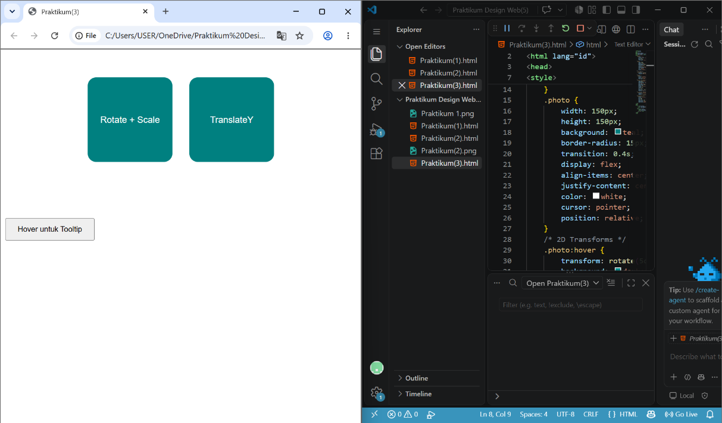

Kode diawali dengan <!DOCTYPE html> yang berfungsi memberi tahu browser bahwa dokumen menggunakan HTML5. Kemudian <html lang="id"> menjadi pembungkus seluruh kode HTML dan lang="id" menunjukkan bahwa bahasa yang digunakan adalah Bahasa Indonesia. Setelah itu terdapat bagian <head> yang berisi informasi mengenai halaman. Kode <meta charset="UTF-8"> digunakan agar karakter dan simbol dapat ditampilkan dengan benar. Selanjutnya, <meta name="viewport" content="width=device-width, initial-scale=1.0"> digunakan agar tampilan halaman dapat menyesuaikan ukuran layar perangkat. Kemudian <title>Praktikum(3)</title> menentukan judul yang akan ditampilkan pada tab browser.
Setelah bagian <head>, terdapat <style> yang digunakan untuk menuliskan CSS. CSS ini digunakan untuk mengatur tampilan galeri, kotak foto, efek perubahan ketika kursor diarahkan ke foto, serta tooltip yang muncul ketika kursor diarahkan ke tombol. Class pertama yang dibuat adalah .gallery. display: flex digunakan agar elemen-elemen yang berada di dalam gallery dapat disusun menggunakan sistem flex dan secara default akan berada dalam satu baris. Kemudian justify-content: center digunakan untuk membuat kedua kotak berada di tengah secara horizontal. gap: 30px memberikan jarak 30 piksel antara kotak pertama dan kotak kedua. Selanjutnya, margin: 50px memberikan jarak 50 piksel antara gallery dengan bagian lain di halaman. font-family: Arial menentukan jenis huruf yang digunakan menjadi Arial.
Berikutnya terdapat class .photo yang digunakan untuk mengatur tampilan setiap kotak yang ada di dalam gallery. width: 150px dan height: 150px membuat setiap kotak memiliki ukuran 150 × 150 piksel. Kemudian background: teal memberikan warna teal pada kotak. border-radius: 15px membuat sudut kotak menjadi sedikit melengkung. Selanjutnya transition: 0.4s membuat perubahan tampilan pada kotak berlangsung secara halus selama 0,4 detik ketika terjadi perubahan, misalnya saat kursor diarahkan ke kotak.
Kode display: flex pada .photo digunakan agar isi kotak dapat diatur menggunakan flexbox. Kemudian align-items: center membuat tulisan berada di tengah secara vertikal, sedangkan justify-content: center membuat tulisan berada di tengah secara horizontal. Dengan kedua kode tersebut, tulisan seperti "Rotate + Scale" dan "TranslateY" akan berada tepat di tengah kotaknya. color: white membuat warna tulisan menjadi putih. Kemudian cursor: pointer membuat kursor berubah menjadi bentuk tangan ketika diarahkan ke kotak, yang menunjukkan bahwa elemen tersebut dapat berinteraksi. Sementara itu, position: relative membuat posisi kotak menjadi acuan ketika terdapat elemen lain yang menggunakan posisi absolute di dalamnya.
Pada bagian berikutnya terdapat komentar /* 2D Transforms */ yang hanya berfungsi sebagai penanda atau catatan bagi programmer dan tidak memberikan perubahan langsung pada halaman. Setelah itu terdapat .photo:hover. hover berarti aturan CSS tersebut akan diterapkan ketika kursor diarahkan ke elemen .photo. Pada kondisi tersebut, transform: rotate(5deg) scale(1.1) translateY(-10px) memberikan tiga perubahan sekaligus. rotate(5deg) membuat kotak berputar sebesar 5 derajat, scale(1.1) membuat ukurannya menjadi sedikit lebih besar, yaitu 110% dari ukuran awal, sedangkan translateY(-10px) membuat kotak bergerak 10 piksel ke atas. Karena terdapat transition: 0.4s sebelumnya, ketiga perubahan tersebut akan terlihat secara halus. Kemudian background: darkcyan mengubah warna kotak dari teal menjadi darkcyan ketika kursor diarahkan ke atasnya.
Setelah bagian transformasi, terdapat class .tooltip yang digunakan sebagai pembungkus untuk tombol dan tulisan tooltip. position: relative membuat elemen tooltip menjadi acuan posisi bagi tooltip-text yang nantinya menggunakan position: absolute. display: inline-block membuat elemen tooltip dapat mengikuti ukuran isi di dalamnya. Kemudian margin: 50px auto memberikan jarak 50 piksel dari bagian lain dan menggunakan auto untuk membantu mengatur posisinya. text-align: center membuat isi tooltip berada di tengah.
Selanjutnya terdapat .tooltip .tooltip-text, yaitu aturan CSS untuk teks yang akan muncul ketika tombol diarahkan dengan kursor. visibility: hidden membuat teks tooltip awalnya tidak terlihat. width: 200px menentukan lebar tooltip sebesar 200 piksel. background-color: #333 memberikan warna abu-abu gelap pada kotak tooltip, sedangkan color: #fff membuat teks di dalamnya berwarna putih. text-align: center membuat teks berada di tengah. Kemudian border-radius: 8px membuat sudut kotak tooltip menjadi sedikit melengkung dan padding: 8px memberikan ruang antara tulisan dengan batas tooltip.
Kode position: absolute digunakan agar tooltip dapat ditempatkan secara bebas berdasarkan posisi elemen .tooltip yang menjadi acuannya. z-index: 1 membuat tooltip berada di atas elemen lain jika terjadi tumpang tindih. Kemudian bottom: 125% menempatkan tooltip di atas tombol dengan jarak tertentu. left: 50% menempatkan posisi awal tooltip di sekitar bagian tengah tombol, sedangkan margin-left: -100px menggeser tooltip ke kiri sebesar 100 piksel. Hal tersebut dilakukan karena lebar tooltip adalah 200 piksel, sehingga tooltip dapat berada tepat di tengah tombol. Selanjutnya, opacity: 0 membuat tooltip sepenuhnya transparan pada kondisi awal. transition: opacity 0.3s membuat perubahan transparansi tooltip berlangsung secara halus selama 0,3 detik.
Kemudian terdapat .tooltip:hover .tooltip-text. Aturan ini digunakan ketika kursor diarahkan ke elemen .tooltip. visibility: visible membuat tooltip yang sebelumnya tersembunyi menjadi terlihat. opacity: 1 membuat tooltip menjadi tidak transparan sehingga dapat dilihat oleh pengguna. Kemudian transform: translateY(-5px) menggeser tooltip sedikit ke atas sebesar 5 piksel. Dengan demikian, ketika tombol diarahkan dengan kursor, tooltip akan muncul di atas tombol dan bergerak sedikit ke atas.
Bagian terakhir dari CSS adalah .tooltip-text::after. ::after digunakan untuk membuat elemen tambahan setelah isi tooltip tanpa perlu menambahkan elemen HTML baru. content: "" membuat elemen tambahan tersebut tetap dibuat meskipun tidak memiliki teks. position: absolute memungkinkan elemen tersebut ditempatkan pada posisi tertentu. top: 100% menempatkannya tepat di bawah tooltip. left: 50% menempatkannya di sekitar bagian tengah tooltip, sedangkan margin-left: -5px menggesernya sedikit ke kiri agar posisinya tepat di tengah. border-width: 5px dan border-style: solid digunakan untuk membuat bentuk segitiga dari border. Kemudian border-color: #333 transparent transparent transparent memberikan warna hanya pada bagian atas sehingga membentuk tanda panah yang mengarah ke tombol. Jadi, bagian ::after ini berfungsi membuat tanda panah kecil pada tooltip.
Setelah bagian CSS selesai, kode masuk ke bagian <body>. Di dalamnya terdapat <div class="gallery"> yang menggunakan aturan dari class .gallery. Di dalam gallery terdapat dua <div class="photo">. Elemen pertama berisi tulisan Rotate + Scale, sedangkan elemen kedua berisi tulisan TranslateY. Kedua elemen tersebut menggunakan class .photo, sehingga memiliki ukuran 150 × 150 piksel, warna teal, sudut melengkung, serta efek transformasi ketika kursor diarahkan ke atasnya. Ketika kursor berada di atas masing-masing kotak, kotak akan berputar, membesar, dan bergerak ke atas sesuai dengan aturan transform.
Setelah bagian gallery terdapat <div class="tooltip"> yang menjadi pembungkus untuk tombol dan teks tooltip. Di dalamnya terdapat <button class="btn" style="padding: 10px 20px;">Hover untuk Tooltip</button>. Kode tersebut membuat sebuah tombol dengan tulisan "Hover untuk Tooltip". Class .btn digunakan pada tombol, tetapi tidak terdapat aturan .btn di dalam CSS sehingga pengaturan yang terlihat secara khusus berasal dari style="padding: 10px 20px", yaitu memberikan ruang 10 piksel pada bagian atas dan bawah serta 20 piksel pada bagian kiri dan kanan tombol.
Kemudian terdapat <span class="tooltip-text">CSS Tooltip keren! <br> 2D Transforms juga diterapkan di sini.</span>. Elemen <span> ini berisi teks yang akan menjadi tooltip. <br> digunakan untuk membuat pindah baris, sehingga tulisan "CSS Tooltip keren!" dan "2D Transforms juga diterapkan di sini." ditampilkan pada baris yang berbeda. Karena menggunakan class .tooltip-text, teks ini awalnya tersembunyi dan baru akan terlihat ketika kursor diarahkan ke bagian .tooltip.
Secara keseluruhan, kode Praktikum (3) ini membuat dua bagian utama. Bagian pertama adalah gallery yang berisi dua kotak dan menggunakan efek 2D transform, sehingga kotak dapat berputar, membesar, dan bergerak ketika kursor diarahkan ke atasnya. Bagian kedua adalah tooltip, yaitu informasi tambahan yang awalnya tersembunyi dan akan muncul ketika pengguna mengarahkan kursor ke tombol. Jadi, alur kode dimulai dari pembuatan struktur HTML, kemudian CSS mengatur posisi dan tampilan gallery, memberikan efek transformasi pada kotak, lalu membuat tooltip yang tersembunyi dan menampilkannya saat terjadi hover.

Percobaan 4 – CSS Background Properties:
Source Code:
<!DOCTYPE html>
<html lang="id">
<head>
<meta charset="UTF-8">
<meta name="viewport" content="width=device-width, initial-scale=1.0">
<title>Praktikum(4)</title>
<style>
body {
font-family: Arial;
text-align: center;
margin-top: 50px;
}
.pagination {
display: inline-block;
margin-top: 30px;
}
.pagination a {
color: black;
float: left;
padding: 8px 16px;
text-decoration: none;
transition: background-color 0.3s;
border: 1px solid #ddd;
margin: 0 4px;
border-radius: 5px;
}
.pagination a.active {
background-color: #4CAF50;
color: white;
border: 1px solid #4CAF50;
}
.pagination a:hover:not(.active) {
background-color: #ddd;
transform: scale(1.1);
}
.btn-group {
margin-top: 30px;
}
.btn-custom {
background: linear-gradient(135deg, #11998e, #38ef7d);
border: none;
color: white;
padding: 10px 24px;
margin: 5px;
border-radius: 30px;
cursor: pointer;
transition: all 0.3s;
}
.btn-custom:hover {
transform: translateY(-3px);
box-shadow: 0 8px 15px rgba(0,0,0,0.2);
}
</style>
</head>
<body>
<h2>CSS Pagination</h2>
<div class="pagination">
<a href="#">&laquo;</a>
<a href="#">1</a>
<a href="#" class="active">2</a>
<a href="#">3</a>
<a href="#">4</a>
<a href="#">5</a>
<a href="#">&raquo;</a>
</div>
<div class="btn-group">
<button class="btn-custom">Sebelumnya</button>
<button class="btn-custom">Halaman 2</button>
<button class="btn-custom">Selanjutnya</button>
</div>
</body>
</html>

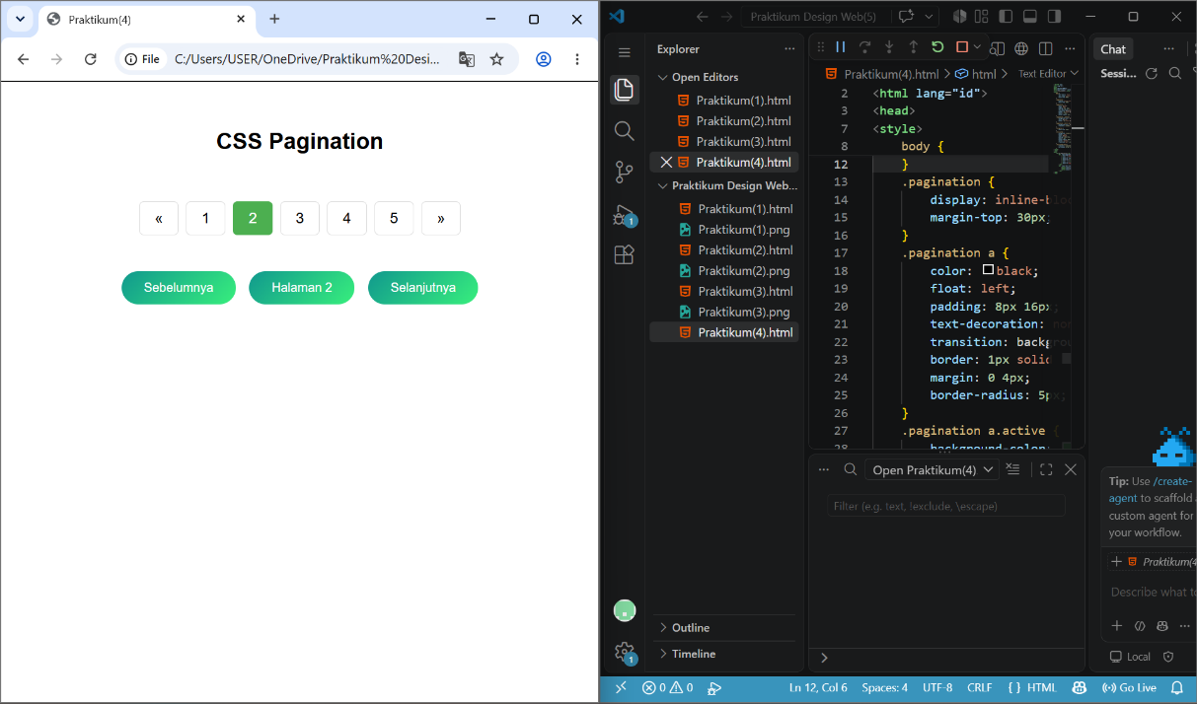

Kode diawali dengan <!DOCTYPE html> yang berfungsi memberi tahu browser bahwa dokumen menggunakan HTML5. Kemudian <html lang="id"> menjadi pembungkus seluruh kode HTML, sedangkan lang="id" menunjukkan bahwa bahasa yang digunakan adalah Bahasa Indonesia. Setelah itu terdapat bagian <head> yang berisi informasi mengenai halaman. Kode <meta charset="UTF-8"> digunakan agar browser dapat menampilkan berbagai karakter dan simbol dengan benar. Selanjutnya, <meta name="viewport" content="width=device-width, initial-scale=1.0"> digunakan agar tampilan halaman dapat menyesuaikan ukuran layar perangkat. Kemudian <title>Praktikum(4)</title> menentukan judul halaman yang akan ditampilkan pada tab browser.
Setelah bagian <head>, terdapat <style> yang digunakan untuk menuliskan CSS. CSS pada kode ini digunakan untuk mengatur tampilan halaman, pagination, serta tombol yang berada di bagian bawah pagination. Pengaturan pertama ditujukan untuk elemen body. font-family: Arial menentukan jenis huruf yang digunakan pada halaman menjadi Arial. Kemudian text-align: center membuat isi halaman menjadi rata tengah. margin-top: 50px memberikan jarak sebesar 50 piksel dari bagian atas halaman sehingga isi tidak langsung berada di bagian paling atas.
Selanjutnya terdapat class .pagination yang digunakan untuk mengatur bagian pagination atau navigasi halaman. display: inline-block membuat pagination dapat menyesuaikan ukuran berdasarkan isi di dalamnya dan tetap berada sebagai satu bagian. Kemudian margin-top: 30px memberikan jarak 30 piksel antara judul dengan pagination. Setelah itu terdapat .pagination a yang digunakan untuk mengatur setiap elemen link atau angka yang terdapat di dalam pagination. color: black membuat tulisan pada link berwarna hitam. float: left membuat setiap link disusun dari kiri ke kanan. Kemudian padding: 8px 16px memberikan ruang di dalam setiap link, yaitu 8 piksel pada bagian atas dan bawah serta 16 piksel pada bagian kiri dan kanan.
Kode text-decoration: none digunakan untuk menghilangkan garis bawah bawaan pada link <a>. Selanjutnya transition: background-color 0.3s membuat perubahan warna background ketika link disentuh kursor berlangsung secara halus selama 0,3 detik. border: 1px solid #ddd memberikan garis tepi tipis berwarna abu-abu pada setiap link. Kemudian margin: 0 4px memberikan jarak 4 piksel pada sisi kiri dan kanan setiap link agar angka-angka pagination tidak terlalu berdempetan. border-radius: 5px membuat sudut setiap kotak angka menjadi sedikit melengkung.
Berikutnya terdapat .pagination a.active yang digunakan untuk mengatur link yang sedang dianggap sebagai halaman aktif. Pada kode HTML, angka 2 memiliki class active, sehingga angka 2 akan mendapatkan tampilan berbeda. background-color: #4CAF50 memberikan warna hijau pada halaman aktif, sedangkan color: white membuat tulisan angka 2 menjadi putih. Kemudian border: 1px solid #4CAF50 mengubah warna border menjadi hijau agar sesuai dengan background-nya. Dengan demikian, pengguna dapat mengetahui bahwa halaman yang sedang aktif adalah halaman nomor 2.
Setelah itu terdapat .pagination a:hover:not(.active). hover berarti aturan ini diterapkan ketika kursor diarahkan ke link pagination, sedangkan :not(.active) berarti aturan tersebut tidak diterapkan pada link yang sedang aktif. Jadi, ketika kursor diarahkan ke angka selain angka 2, background-color: #ddd akan memberikan warna abu-abu pada background link. Kemudian transform: scale(1.1) membuat link sedikit membesar menjadi 110% dari ukuran awal. Efek ini membuat pengguna dapat melihat bahwa link sedang diarahkan oleh kursor.
Selanjutnya terdapat class .btn-group yang digunakan untuk mengatur kelompok tombol yang berada di bawah pagination. margin-top: 30px memberikan jarak 30 piksel antara pagination dengan kelompok tombol tersebut. Setelah itu terdapat .btn-custom yang digunakan untuk memberikan tampilan pada ketiga tombol. background: linear-gradient(135deg, #11998e, #38ef7d) memberikan background berupa gradasi dengan arah 135 derajat. Gradasi tersebut menggunakan perpaduan warna hijau tua dan hijau terang. Kemudian border: none menghilangkan border bawaan tombol dan color: white membuat tulisan tombol berwarna putih.
Kode padding: 10px 24px memberikan ruang di dalam tombol, yaitu 10 piksel pada bagian atas dan bawah serta 24 piksel pada bagian kiri dan kanan. margin: 5px memberikan jarak 5 piksel di sekitar setiap tombol sehingga ketiga tombol tidak terlalu berdempetan. Kemudian border-radius: 30px membuat sudut tombol sangat melengkung sehingga tombol terlihat seperti bentuk kapsul. cursor: pointer membuat kursor berubah menjadi bentuk tangan ketika diarahkan ke tombol. Selanjutnya transition: all 0.3s membuat perubahan tampilan tombol berlangsung secara halus selama 0,3 detik ketika terjadi efek hover.
Pada bagian .btn-custom:hover, aturan tersebut diterapkan ketika kursor diarahkan ke salah satu tombol. transform: translateY(-3px) membuat tombol bergerak ke atas sebesar 3 piksel. Kemudian box-shadow: 0 8px 15px rgba(0,0,0,0.2) memberikan bayangan di bawah tombol sehingga tombol terlihat seperti sedikit terangkat dari halaman. Karena terdapat transition, perubahan posisi dan bayangan tersebut akan terlihat lebih halus.
Setelah seluruh CSS selesai, kode masuk ke bagian <body> yang berisi isi halaman. <h2>CSS Pagination</h2> digunakan untuk menampilkan judul "CSS Pagination". Setelah itu terdapat <div class="pagination"> yang menjadi wadah untuk seluruh navigasi halaman. Di dalamnya terdapat beberapa elemen <a>. Elemen pertama &laquo; menampilkan simbol panah ganda ke kiri yang biasanya digunakan sebagai tombol untuk menuju halaman sebelumnya. Kemudian terdapat angka 1, 2, 3, 4, dan 5 yang berfungsi sebagai pilihan halaman. Angka 2 memiliki class="active", sehingga angka tersebut ditampilkan sebagai halaman yang sedang aktif. Elemen terakhir menggunakan &raquo; yang menampilkan simbol panah ganda ke kanan dan biasanya digunakan untuk menuju halaman berikutnya. Tanda # pada href="#" digunakan sebagai tujuan sementara dari link tersebut, sehingga pada kode ini link belum diarahkan ke halaman tertentu.
Setelah pagination, terdapat <div class="btn-group"> yang digunakan sebagai wadah untuk tiga tombol. Tombol pertama memiliki tulisan "Sebelumnya", tombol kedua memiliki tulisan "Halaman 2", dan tombol ketiga memiliki tulisan "Selanjutnya". Ketiganya menggunakan class .btn-custom, sehingga memiliki background gradasi hijau, tulisan putih, bentuk membulat, dan efek ketika kursor diarahkan ke tombol.
Secara keseluruhan, kode Praktikum (4) ini membuat sebuah halaman sederhana yang menampilkan pagination dan kelompok tombol navigasi. Alurnya dimulai dari pengaturan dasar halaman melalui body, kemudian CSS membuat pagination yang berisi tombol halaman 1 sampai 5 serta tombol sebelumnya dan selanjutnya. Halaman 2 dibuat sebagai halaman aktif menggunakan class active, sedangkan halaman lainnya memiliki efek hover ketika diarahkan dengan kursor. Di bawah pagination terdapat tiga tombol dengan warna gradasi yang akan bergerak sedikit ke atas dan memiliki bayangan ketika kursor diarahkan ke atasnya. Dengan demikian, kode ini memperlihatkan penggunaan CSS untuk membuat navigasi halaman dan tombol menjadi lebih menarik serta memiliki efek interaksi.

Percobaan 5 –CSS 2D Transforms + CSS Tooltip:

Source Code:
<!DOCTYPE html>
<html lang="id">
<head>
<meta charset="UTF-8">
<meta name="viewport" content="width=device-width, initial-scale=1.0">
<title>Praktikum(5)</title>
<style>
* {
box-sizing: border-box;
}
.container {
width: 90%;
margin: 20px auto;
font-family: Arial;
}
/* Multiple Columns */
.multi-column {
column-count: 3;
column-gap: 40px;
column-rule: 2px solid #ff6b6b;
background: #f9f9f9;
padding: 20px;
border-radius: 15px;
}
.multi-column h3 {
column-span: all;
text-align: center;
color: #ff6b6b;
}
/* Box Sizing Demo */
.box-demo {
display: flex;
gap: 20px;
margin-top: 30px;
}
.box {
width: 200px;
padding: 20px;
border: 5px solid #333;
background: lightblue;
}
.box-border {
box-sizing: border-box;
background: lightgreen;
}
.box-content {
box-sizing: content-box;
background: lightsalmon;
}
</style>
</head>
<body>
<div class="container">
<div class="multi-column">
<h3>CSS Multiple Columns</h3>
<p>Lorem ipsum dolor sit amet, consectetur adipiscing elit. Sed do eiusmod
tempor incididunt ut labore et dolore magna aliqua. Ut enim ad minim veniam, quis nostrud exercitation ullamco laboris.
</p>
<p>Nisi ut aliquip ex ea commodo consequat. Duis aute irure dolor in
reprehenderit in voluptate velit esse cillum dolore eu fugiat nulla pariatur.
</p>
<p>Excepteur sint occaecat cupidatat non proident, sunt in culpa qui officia
deserunt mollit anim id est laborum. Curabitur pretium tincidunt lacus.
</p>
</div>
<h3>Box Sizing: border-box vs content-box</h3>
<div class="box-demo">
<div class="box box-border">border-box<br>width 200px (termasuk
padding+border)
</div>
<div class="box box-content">content-box<br>width 200px + padding + border =
lebih lebar</div>
</div>
</div>
</body>
</html>

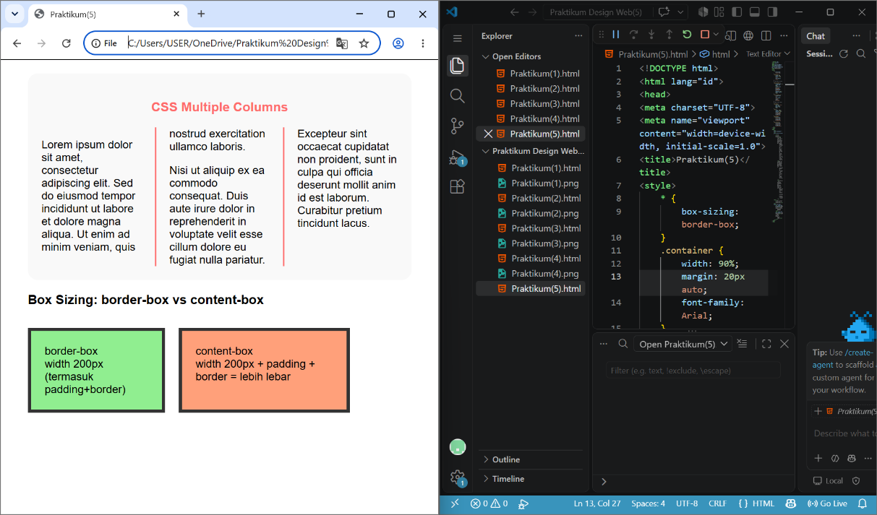
Kode diawali dengan <!DOCTYPE html> yang berfungsi memberi tahu browser bahwa dokumen menggunakan HTML5. Kemudian <html lang="id"> menjadi pembungkus seluruh kode HTML, sedangkan lang="id" menunjukkan bahwa bahasa yang digunakan dalam halaman adalah Bahasa Indonesia. Setelah itu terdapat bagian <head> yang berisi informasi mengenai halaman. Kode <meta charset="UTF-8"> digunakan agar browser dapat membaca berbagai karakter dan simbol dengan benar. Selanjutnya, <meta name="viewport" content="width=device-width, initial-scale=1.0"> digunakan agar tampilan halaman dapat menyesuaikan ukuran layar perangkat. Kemudian <title>Praktikum(5)</title> menentukan judul halaman yang akan ditampilkan pada tab browser.
Setelah bagian <head>, terdapat <style> yang digunakan untuk menuliskan CSS. CSS pada praktikum ini digunakan untuk mempelajari dua hal utama, yaitu multiple columns atau pembagian teks menjadi beberapa kolom dan box sizing atau cara browser menghitung ukuran sebuah elemen. Kode pertama adalah * { box-sizing: border-box; }. Tanda * disebut selector universal karena aturan tersebut diterapkan kepada semua elemen HTML. box-sizing: border-box membuat ukuran yang diberikan kepada sebuah elemen sudah termasuk padding dan border. Pengaturan ini akan memengaruhi semua elemen yang ada di halaman.
Selanjutnya terdapat .container yang digunakan sebagai wadah utama seluruh isi halaman. width: 90% membuat lebar container sebesar 90% dari lebar halaman. Kemudian margin: 20px auto memberikan jarak 20 piksel pada bagian atas dan bawah serta membuat container berada di tengah secara horizontal karena menggunakan auto pada sisi kanan dan kiri. font-family: Arial menentukan bahwa tulisan di dalam container menggunakan jenis huruf Arial.
Berikutnya terdapat bagian .multi-column yang digunakan untuk membuat teks menjadi beberapa kolom. column-count: 3 membagi isi teks menjadi tiga kolom. Artinya, browser akan mengatur teks agar terbagi ke tiga bagian secara otomatis. Kemudian column-gap: 40px memberikan jarak sebesar 40 piksel di antara setiap kolom sehingga teks dari satu kolom tidak terlalu dekat dengan teks pada kolom berikutnya. Selanjutnya, column-rule: 2px solid #ff6b6b memberikan garis pemisah di antara kolom dengan ketebalan 2 piksel dan warna merah muda. background: #f9f9f9 memberikan warna latar belakang yang sangat terang pada area multiple columns, sedangkan padding: 20px memberikan ruang 20 piksel antara isi teks dengan batas kotak. Kemudian border-radius: 15px membuat sudut kotak menjadi melengkung.
Pada bagian .multi-column h3, CSS digunakan untuk mengatur judul <h3> yang berada di dalam .multi-column. column-span: all membuat judul tidak mengikuti pembagian tiga kolom, tetapi membentang melewati seluruh kolom. Dengan begitu, judul akan berada di atas ketiga kolom dan tidak hanya muncul di salah satu kolom. Kemudian text-align: center membuat judul berada di tengah, sedangkan color: #ff6b6b memberikan warna merah muda pada tulisan judul.
Setelah bagian multiple columns, terdapat .box-demo yang digunakan sebagai wadah untuk contoh perbedaan border-box dan content-box. display: flex membuat kedua kotak dapat disusun secara berdampingan dalam satu baris. Kemudian gap: 20px memberikan jarak 20 piksel antara kotak pertama dan kotak kedua. margin-top: 30px memberikan jarak 30 piksel antara bagian multiple columns dengan bagian contoh box sizing.
Selanjutnya terdapat class .box yang menjadi pengaturan dasar untuk kedua kotak. width: 200px menentukan lebar kotak sebesar 200 piksel. Kemudian padding: 20px memberikan ruang sebesar 20 piksel antara tulisan dengan batas kotak. border: 5px solid #333 memberikan garis tepi dengan ketebalan 5 piksel dan warna abu-abu gelap. Kemudian background: lightblue memberikan warna biru muda sebagai warna dasar kotak. Karena sebelumnya terdapat * { box-sizing: border-box; }, sebenarnya semua elemen sudah menggunakan border-box, tetapi aturan pada class berikutnya akan digunakan untuk menunjukkan perbedaan antara border-box dan content-box.
Class .box-border digunakan untuk kotak pertama. box-sizing: border-box memastikan bahwa nilai width: 200px sudah mencakup isi, padding, dan border. Jadi, ukuran keseluruhan lebar kotak tetap 200 piksel meskipun terdapat padding 20 piksel dan border 5 piksel. Kemudian background: lightgreen mengubah warna kotak pertama menjadi hijau muda.
Class .box-content digunakan untuk kotak kedua. box-sizing: content-box membuat nilai width: 200px hanya berlaku untuk bagian isi atau content. Padding dan border kemudian ditambahkan di luar ukuran tersebut. Karena terdapat padding 20 piksel di kiri dan kanan serta border 5 piksel di kiri dan kanan, lebar keseluruhan kotak menjadi lebih besar daripada 200 piksel. Kemudian background: lightsalmon memberikan warna merah muda-oranye pada kotak kedua.
Setelah seluruh CSS selesai, kode masuk ke bagian <body>. Di dalamnya terdapat <div class="container"> yang menjadi wadah utama seluruh isi halaman. Kemudian terdapat <div class="multi-column"> yang menggunakan pengaturan multiple columns. Di dalamnya terdapat <h3>CSS Multiple Columns</h3> sebagai judul dan beberapa elemen <p> yang berisi teks. Karena .multi-column memiliki column-count: 3, teks dari paragraf-paragraf tersebut akan dibagi oleh browser menjadi tiga kolom. Judul tetap berada di atas seluruh kolom karena menggunakan column-span: all.
Setelah bagian multiple columns, terdapat <h3>Box Sizing: border-box vs content-box</h3> yang digunakan sebagai judul untuk bagian berikutnya. Kemudian <div class="box-demo"> menjadi wadah untuk dua kotak. Kotak pertama menggunakan <div class="box box-border">, sehingga mendapatkan aturan dari .box dan .box-border. Kotak ini menunjukkan contoh border-box, yaitu lebar 200 piksel sudah termasuk padding dan border. Kotak kedua menggunakan <div class="box box-content">, sehingga mendapatkan aturan dari .box dan .box-content. Kotak ini menunjukkan contoh content-box, yaitu lebar 200 piksel hanya untuk bagian content sehingga ketika ditambahkan padding dan border, ukuran keseluruhannya menjadi lebih lebar.
Secara keseluruhan, praktikum ini memiliki dua pembahasan utama. Bagian pertama menunjukkan penggunaan CSS Multiple Columns, yaitu membagi teks menjadi tiga kolom dengan jarak dan garis pemisah di antara kolom. Bagian kedua menunjukkan perbedaan border-box dan content-box dalam menentukan ukuran elemen. Pada border-box, ukuran 200 piksel sudah mencakup content, padding, dan border sehingga ukuran keseluruhan tetap 200 piksel. Sementara itu, pada content-box, ukuran 200 piksel hanya berlaku untuk content sehingga padding dan border akan menambah ukuran keseluruhan kotak. Dengan demikian, kode ini memperlihatkan bagaimana CSS dapat digunakan untuk mengatur pembagian teks sekaligus mengatur cara ukuran sebuah elemen dihitung.

BAB 2

LAPORAN PRAKTIKUM TUGAS MEMBUAT KARTU PRODUK (PRODUCT CARD) DENGAN CSS

Source Code CSS:
* {
box-sizing: border-box;
}

body {
margin: 0;
font-family: "Trebuchet MS", Arial, sans-serif;
color: #24313a;
background-color: #f4efe6;
}

header,
main,
footer {
width: min(1100px, 92%);
margin: 0 auto;
}

header {
padding: 56px 0 32px;
text-align: center;
}

header h1 {
margin: 0 0 10px;
color: #16425b;
font-size: clamp(2rem, 5vw, 3.5rem);
}

header p {
margin: 0;
color: rgb(83, 96, 105);
font-size: 1.05rem;
}

.product-grid {
display: grid;
grid-template-columns: repeat(3, 1fr);
gap: 24px;
padding-bottom: 42px;
}

.product-card {
display: flex;
flex-direction: column;
overflow: hidden;
background-color: #fffdf9;
background-image: linear-gradient(145deg, rgba(255, 255, 255, 0.95), rgba(229, 241, 237, 0.9));
border: 3px dashed #7fa89b;
border-radius: 18px;
box-shadow: 0 12px 24px rgba(36, 49, 58, 0.14);
transition: transform 180ms ease, box-shadow 180ms ease;
}

.product-card:hover {
transform: translateY(-6px);
box-shadow: 0 18px 30px rgba(36, 49, 58, 0.2);
}

.product-image {
display: grid;
place-items: center;
min-height: 190px;
padding: 22px;
background-color: hsl(166, 33%, 91%);
}

.product-image img {
width: 100%;
max-width: 230px;
height: 160px;
object-fit: cover;
border-radius: 12px;
}

.product-content {
display: flex;
flex: 1;
flex-direction: column;
padding: 22px;
}

#product-name-sepatu,
#product-name-jam,
#product-name-headphone {
margin: 0 0 8px;
color: #16425b;
font-size: 1.35rem;
}

.product-description {
margin: 0 0 18px;
line-height: 1.6;
}

.price {
margin: auto 0 18px;
color: rgb(190, 83, 54);
font-size: 1.3rem;
font-weight: bold;
}

.buy-button {
display: inline-block;
padding: 12px 18px;
border: 2px solid #16425b;
border-radius: 10px;
color: #ffffff;
background-color: #16425b;
font-weight: bold;
text-align: center;
text-decoration: none;
}

.buy-button:hover {
color: #16425b;
background-color: #ffffff;
}

footer {
padding: 0 0 30px;
color: #536069;
text-align: center;
}

@media (max-width: 800px) {
.product-grid {
grid-template-columns: 1fr;
max-width: 460px;
margin: 0 auto;
}
}

Source Code HTML:
<!DOCTYPE html>
<html lang="id">
<head>
<meta charset="UTF-8">
<meta name="viewport" content="width=device-width, initial-scale=1.0">
<title>Toko Ceria</title>
<link rel="stylesheet" href="Praktikum(4).css">
</head>
<body>
<header>
<h1>Toko Ceria</h1>
<p>Pilihan produk favorit untuk menemani hari-harimu.</p>
</header>

<main>
<section class="product-grid" aria-label="Daftar produk">
<article class="product-card">
<div class="product-image">
<img src="https://images.unsplash.com/photo-1542291026-7eec264c27ff?auto=format&fit=crop&w=500&q=80" alt="Sepatu olahraga merah">
</div>
<div class="product-content">
<h2 id="product-name-sepatu">Sepatu Sport Merah</h2>
<p class="product-description">Sepatu ringan dan nyaman untuk aktivitas harian serta olahraga santai.</p>
<p class="price">Rp349.000</p>
<a class="buy-button" href="#">Beli Sekarang</a>
</div>
</article>

<article class="product-card">
<div class="product-image">
<img src="https://images.unsplash.com/photo-1523275335684-37898b6baf30?auto=format&fit=crop&w=500&q=80" alt="Jam tangan klasik">
</div>
<div class="product-content">
<h2 id="product-name-jam">Jam Tangan Klasik</h2>
<p class="product-description">Desain minimalis dengan tali kulit yang cocok untuk gaya kasual maupun formal.</p>
<p class="price">Rp499.000</p>
<a class="buy-button" href="#">Beli Sekarang</a>
</div>
</article>

<article class="product-card">
<div class="product-image">
<img src="https://images.unsplash.com/photo-1546435770-a3e426bf472b?auto=format&fit=crop&w=500&q=80" alt="Headphone nirkabel">
</div>
<div class="product-content">
<h2 id="product-name-headphone">Headphone Nirkabel</h2>
<p class="product-description">Nikmati suara jernih dan bass kuat dengan baterai tahan lama sepanjang hari.</p>
<p class="price">Rp279.000</p>
<a class="buy-button" href="#">Beli Sekarang</a>
</div>
</article>
</section>
</main>

<footer>
<p>&copy; 2026 Toko Ceria</p>
</footer>
</body>
</html>

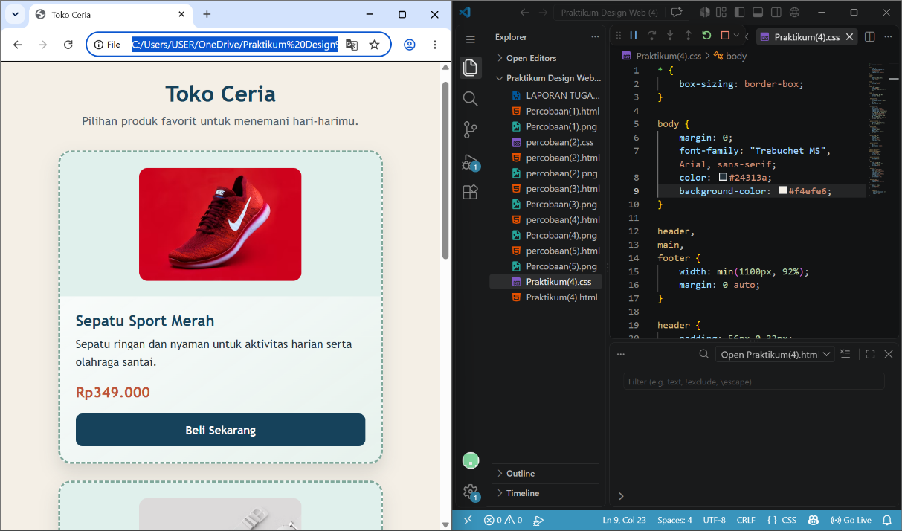

Pada bagian awal CSS terdapat selector universal * dengan properti box-sizing: border-box. Selector * berarti aturan tersebut diterapkan kepada seluruh elemen HTML. Properti box-sizing: border-box digunakan agar nilai width dan height suatu elemen sudah mencakup ukuran padding dan border. Dengan demikian, ukuran elemen menjadi lebih mudah dikendalikan karena penambahan padding dan border tidak membuat ukuran keseluruhan elemen menjadi lebih besar dari ukuran yang telah ditentukan.
Selanjutnya terdapat selector body yang digunakan untuk mengatur tampilan keseluruhan halaman. Properti margin: 0 menghilangkan margin bawaan browser sehingga halaman dapat dimulai dari sisi yang lebih teratur. Properti font-family: "Trebuchet MS", Arial, sans-serif menentukan jenis huruf yang digunakan pada halaman, dengan Trebuchet MS sebagai pilihan utama, kemudian Arial dan sans-serif sebagai alternatif apabila jenis huruf sebelumnya tidak tersedia. Properti color: #24313a menentukan warna teks utama menggunakan kode HEX, sedangkan background-color: #f4efe6 memberikan warna latar belakang halaman. Dengan demikian, seluruh halaman Toko Ceria memiliki warna dasar dan jenis tulisan yang konsisten.
Setelah itu, selector header, main, footer menggunakan selector grouping, yaitu beberapa elemen HTML diberikan aturan CSS yang sama dalam satu selector. Ketiga elemen tersebut diberikan width: min(1100px, 92%), yang berarti lebar elemen akan menggunakan nilai yang lebih kecil antara 1100px dan 92% dari lebar layar. Cara ini membuat konten tidak terlalu lebar pada layar besar tetapi tetap dapat menyesuaikan ukuran layar yang lebih kecil. Kemudian margin: 0 auto membuat margin atas dan bawah bernilai nol, sedangkan margin kiri dan kanan otomatis sehingga ketiga bagian tersebut berada di tengah halaman.
Selector header kemudian digunakan untuk mengatur bagian kepala halaman. Properti padding: 56px 0 32px memberikan ruang bagian dalam dengan urutan atas, kanan-kiri, dan bawah. Artinya, bagian atas memiliki ruang 56px, sisi kanan dan kiri 0, sedangkan bagian bawah 32px. Properti text-align: center membuat teks di dalam header berada di tengah. Pada HTML, bagian ini berisi <h1>Toko Ceria</h1> dan <p>Pilihan produk favorit untuk menemani hari-harimu.</p>, sehingga kedua teks tersebut akan ditampilkan sebagai judul dan deskripsi halaman.
Selector header h1 digunakan secara khusus untuk elemen <h1> yang berada di dalam <header>. Properti margin: 0 0 10px menghilangkan margin atas, kiri, dan kanan, kemudian memberikan margin bawah sebesar 10px. Properti color: #16425b mengatur warna judul, sedangkan font-size: clamp(2rem, 5vw, 3.5rem) membuat ukuran huruf responsif. Fungsi clamp() memiliki tiga nilai, yaitu ukuran minimum 2rem, ukuran yang mengikuti layar 5vw, dan ukuran maksimum 3.5rem. Dengan demikian, ukuran judul dapat menyesuaikan lebar perangkat tanpa menjadi terlalu kecil atau terlalu besar.
Berikutnya, selector header p mengatur paragraf yang berada di dalam header. Properti margin: 0 menghilangkan margin bawaan paragraf. Warna teks diatur menggunakan rgb(83, 96, 105), sedangkan font-size: 1.05rem membuat ukuran teks sedikit lebih besar daripada ukuran dasar. Bagian ini digunakan untuk menampilkan kalimat “Pilihan produk favorit untuk menemani hari-harimu.” tepat di bawah judul utama.
Bagian .product-grid merupakan salah satu bagian penting dalam CSS karena digunakan untuk mengatur susunan seluruh produk. Selector dengan tanda titik . menunjukkan bahwa .product-grid merupakan selector class. Properti display: grid mengubah elemen tersebut menjadi CSS Grid. Kemudian grid-template-columns: repeat(3, 1fr) membagi area menjadi tiga kolom dengan ukuran yang sama. Fungsi repeat(3, 1fr) berarti membuat tiga kolom, masing-masing menggunakan satu bagian dari ruang yang tersedia. Properti gap: 24px memberikan jarak 24px antara kartu produk, sedangkan padding-bottom: 42px memberikan ruang di bagian bawah daftar produk.
Pada HTML, struktur tersebut terdapat pada <section class="product-grid" aria-label="Daftar produk">. Di dalamnya terdapat tiga elemen <article class="product-card">. Karena section tersebut menggunakan display: grid dan memiliki tiga kolom, ketiga produk akan tersusun secara horizontal pada layar yang cukup lebar.
Selector .product-card digunakan untuk membentuk tampilan setiap kartu produk. Properti display: flex membuat isi kartu menggunakan Flexbox. Kemudian flex-direction: column mengatur isi kartu secara vertikal dari atas ke bawah. Properti overflow: hidden memastikan bagian isi yang keluar dari batas kartu akan disembunyikan. Kartu memiliki background-color: #fffdf9 sebagai warna dasar, kemudian background-image: linear-gradient(...) memberikan lapisan gradasi pada latar belakang.
Pada bagian background-image, digunakan linear-gradient(145deg, rgba(255, 255, 255, 0.95), rgba(229, 241, 237, 0.9)). Fungsi linear-gradient() menghasilkan gradasi warna secara linear dengan arah 145deg. Warna yang digunakan menggunakan format RGBA sehingga selain menentukan warna, kode tersebut juga memiliki nilai transparansi. Selanjutnya, border: 3px dashed #7fa89b memberikan garis tepi putus-putus dengan ketebalan 3px. Properti border-radius: 18px membuat sudut kartu menjadi melengkung.
Properti box-shadow: 0 12px 24px rgba(36, 49, 58, 0.14) memberikan bayangan di sekitar kartu sehingga kartu terlihat memiliki kedalaman. Urutan nilai pada box-shadow dapat dipahami sebagai posisi horizontal, posisi vertikal, tingkat blur, dan warna bayangan. Kemudian transition: transform 180ms ease, box-shadow 180ms ease membuat perubahan pada transformasi dan bayangan berlangsung secara halus selama 180ms. Aturan ini berkaitan dengan efek ketika pengguna mengarahkan kursor ke kartu.
Selector .product-card:hover merupakan pseudo-class :hover yang aktif ketika pointer atau kursor berada di atas kartu produk. Properti transform: translateY(-6px) membuat kartu bergerak ke atas sebesar 6px. Kemudian box-shadow: 0 18px 30px rgba(36, 49, 58, 0.2) membuat bayangan menjadi lebih besar dan lebih kuat. Karena sebelumnya telah diberikan transition, perubahan tersebut tidak terjadi secara tiba-tiba, tetapi berlangsung secara halus. Dengan demikian, pengguna mendapatkan efek interaktif ketika mengarahkan kursor ke kartu.
Selanjutnya terdapat .product-image yang digunakan untuk mengatur area gambar produk. Properti display: grid menjadikan area tersebut menggunakan CSS Grid, sedangkan place-items: center membuat isi berada di tengah secara horizontal dan vertikal. Properti min-height: 190px menetapkan tinggi minimum area gambar. Kemudian padding: 22px memberikan ruang antara gambar dan batas area. Warna latar belakangnya menggunakan hsl(166, 33%, 91%), yaitu format warna HSL yang terdiri dari hue, saturation, dan lightness.
Selector .product-image img digunakan untuk mengatur gambar <img> yang berada di dalam .product-image. Properti width: 100% membuat gambar dapat menggunakan seluruh lebar area yang tersedia, tetapi max-width: 230px membatasi lebar maksimal gambar agar tidak terlalu besar. Properti height: 160px menentukan tinggi gambar. Kemudian object-fit: cover membuat gambar memenuhi area yang tersedia dengan tetap mempertahankan perbandingan dimensinya, meskipun sebagian gambar dapat terpotong. Properti border-radius: 12px membuat sudut gambar menjadi melengkung.
Berikutnya terdapat .product-content, yaitu bagian yang berisi nama produk, deskripsi, harga, dan tombol pembelian. Selector ini juga menggunakan display: flex dengan flex-direction: column, sehingga seluruh isi disusun secara vertikal. Properti flex: 1 membuat bagian konten dapat menggunakan ruang yang tersedia di dalam kartu. Kemudian padding: 22px memberikan jarak antara isi konten dengan batas kartu.
Selector #product-name-sepatu, #product-name-jam, dan #product-name-headphone menggunakan selector ID. Tanda # menunjukkan bahwa selector tersebut ditujukan kepada elemen yang memiliki atribut id tertentu. Ketiga ID tersebut memiliki aturan yang sama karena ditulis bersama dalam satu selector. Properti margin: 0 0 8px memberikan margin bawah sebesar 8px, sedangkan color: #16425b menentukan warna nama produk. Ukuran teks diatur dengan font-size: 1.35rem. Pada HTML, selector tersebut diterapkan masing-masing kepada <h2 id="product-name-sepatu">, <h2 id="product-name-jam">, dan <h2 id="product-name-headphone">.
Selector .product-description digunakan untuk mengatur paragraf deskripsi setiap produk. Properti margin: 0 0 18px menghilangkan margin atas dan memberikan jarak 18px pada bagian bawah. Kemudian line-height: 1.6 mengatur jarak antarbaris sebesar 1.6 kali ukuran font. Hal ini membuat deskripsi produk lebih mudah dibaca ketika terdiri dari beberapa baris.
Selector .price digunakan untuk mengatur bagian harga produk. Hal yang menarik terdapat pada margin: auto 0 18px. Nilai auto pada margin atas dapat membuat harga terdorong ke bagian bawah area konten ketika digunakan bersama Flexbox. Dengan demikian, posisi harga pada beberapa kartu dapat tetap lebih konsisten meskipun panjang deskripsi produk berbeda. Warna harga menggunakan rgb(190, 83, 54), ukuran teksnya 1.3rem, dan font-weight: bold membuat harga menjadi tebal agar lebih mudah terlihat.
Selector .buy-button digunakan untuk mengubah elemen <a> yang berfungsi sebagai tombol “Beli Sekarang”. Properti display: inline-block memungkinkan elemen link menerima pengaturan padding dan ukuran seperti sebuah kotak. Properti padding: 12px 18px memberikan ruang di dalam tombol, sedangkan border: 2px solid #16425b memberikan garis tepi. border-radius: 10px membuat sudut tombol melengkung. Warna teks dibuat putih menggunakan #ffffff, sedangkan warna latar belakang menggunakan #16425b. font-weight: bold membuat tulisan lebih tebal, text-align: center menempatkan tulisan di tengah tombol, dan text-decoration: none menghilangkan garis bawah bawaan dari link.
Selector .buy-button:hover memberikan perubahan tampilan ketika kursor diarahkan ke tombol. Pada kondisi normal, tombol memiliki latar belakang berwarna biru tua dan teks putih. Ketika di-hover, color: #16425b mengubah teks menjadi biru tua dan background-color: #ffffff mengubah latar belakang menjadi putih. Efek tersebut membuat tombol memberikan respons visual terhadap interaksi pengguna.
Setelah bagian produk, terdapat selector footer yang digunakan untuk mengatur bagian paling bawah halaman. Properti padding: 0 0 30px memberikan ruang sebesar 30px di bagian bawah. Warna teks diatur dengan #536069, sedangkan text-align: center membuat tulisan berada di tengah. Pada HTML, bagian ini berisi <p>&copy; 2026 Toko Ceria</p>, sehingga akan menampilkan informasi hak cipta tahun 2026.
Bagian terakhir CSS adalah @media (max-width: 800px), yang digunakan untuk membuat halaman menjadi responsif pada layar dengan lebar maksimal 800px. Ketika kondisi tersebut terpenuhi, aturan .product-grid akan mengubah grid-template-columns: 1fr. Artinya, tiga kolom yang sebelumnya digunakan pada layar besar akan berubah menjadi satu kolom. Kemudian max-width: 460px membatasi lebar daftar produk, sedangkan margin: 0 auto membuat daftar tersebut berada di tengah layar. Dengan aturan ini, kartu produk akan tersusun dari atas ke bawah pada perangkat dengan layar lebih kecil.
Pada bagian HTML, dokumen dimulai dengan <!DOCTYPE html> yang memberitahukan browser bahwa dokumen menggunakan HTML5. Elemen <html lang="id"> menjadi elemen utama dokumen dan atribut lang="id" menunjukkan bahwa bahasa halaman adalah Bahasa Indonesia. Di dalam <head> terdapat <meta charset="UTF-8"> untuk menentukan karakter encoding sehingga berbagai karakter dapat ditampilkan dengan benar. Kemudian <meta name="viewport" content="width=device-width, initial-scale=1.0"> digunakan agar ukuran halaman dapat menyesuaikan lebar perangkat, terutama pada perangkat mobile.
Elemen <title>Toko Ceria</title> menentukan judul halaman yang biasanya ditampilkan pada tab browser. Setelah itu terdapat <link rel="stylesheet" href="Praktikum(4).css">. Baris ini menghubungkan file HTML dengan file CSS eksternal bernama Praktikum(4).css. Oleh karena itu, seluruh aturan CSS yang telah dibahas sebelumnya dapat diterapkan pada elemen-elemen HTML di dalam halaman.
Pada bagian <body>, terdapat <header> yang berisi <h1>Toko Ceria</h1> sebagai judul utama dan <p>Pilihan produk favorit untuk menemani hari-harimu.</p> sebagai deskripsi. Kemudian terdapat <main> yang menjadi bagian utama halaman. Di dalamnya terdapat <section class="product-grid" aria-label="Daftar produk">. Atribut class="product-grid" menghubungkan section tersebut dengan selector CSS .product-grid, sedangkan aria-label="Daftar produk" memberikan label yang membantu teknologi bantu seperti screen reader memahami fungsi section tersebut.
Di dalam section terdapat tiga <article class="product-card">. Ketiga article tersebut memiliki struktur yang hampir sama, yaitu .product-image untuk gambar dan .product-content untuk informasi produk. Produk pertama adalah “Sepatu Sport Merah”, produk kedua adalah “Jam Tangan Klasik”, dan produk ketiga adalah “Headphone Nirkabel”. Penggunaan <article> sesuai karena setiap bagian tersebut merupakan satu unit konten produk yang berdiri sendiri.
Di dalam .product-image, terdapat elemen <img> yang memiliki atribut src untuk menentukan alamat gambar dan alt untuk memberikan teks alternatif. Atribut alt seperti "Sepatu olahraga merah", "Jam tangan klasik", dan "Headphone nirkabel" berguna apabila gambar gagal dimuat serta membantu aksesibilitas halaman. Gambar kemudian mendapatkan pengaturan dari selector .product-image img pada CSS.
Setelah gambar, terdapat <div class="product-content"> yang berisi nama produk, deskripsi, harga, dan link pembelian. Nama produk menggunakan <h2> dengan ID yang berbeda untuk setiap produk. Deskripsi menggunakan <p class="product-description">, harga menggunakan <p class="price">, dan tombol menggunakan <a class="buy-button" href="#">Beli Sekarang</a>. Karena setiap elemen menggunakan class yang telah didefinisikan pada CSS, ketiga kartu produk dapat memiliki tampilan yang konsisten meskipun memiliki isi yang berbeda.
Terakhir, setelah </main>, terdapat <footer> yang berisi informasi &copy; 2026 Toko Ceria. Simbol &copy; merupakan HTML entity yang digunakan untuk menampilkan simbol hak cipta ©. Dengan demikian, struktur HTML halaman ini secara keseluruhan terdiri atas header sebagai bagian judul, main sebagai bagian daftar produk, dan footer sebagai bagian informasi penutup.
Secara keseluruhan, alur kerja program dimulai ketika browser membaca struktur HTML dari atas ke bawah. Browser terlebih dahulu membentuk struktur halaman melalui header, main, daftar produk, dan footer. Setelah itu browser membaca file CSS eksternal melalui elemen <link> dan mencocokkan selector CSS dengan elemen HTML yang sesuai. .product-grid mengatur susunan tiga kartu menggunakan Grid, .product-card membentuk tampilan setiap kartu menggunakan Flexbox, .product-image mengatur gambar, .product-content mengatur isi produk, sedangkan .buy-button mengatur tombol pembelian. Ketika ukuran layar berubah hingga maksimal 800px, aturan @media mengubah susunan produk menjadi satu kolom. Dengan demikian, kode ini tidak hanya menerapkan warna dan bentuk, tetapi juga menggunakan CSS Grid, Flexbox, pseudo-class :hover, responsive design, berbagai format warna, gradient, border, shadow, dan selector HTML untuk menghasilkan halaman toko yang interaktif dan responsif.

